Busfahrt ins Glanerland nach Näfels

Der Freundeskreis Purkersdorf unternimmt am 19. September 2026 eine Busfahrt in die herrliche Landschaft von Glarus nach Näfels.
Für die Busfahrt haben die Mitglieder des Freundeskreis Purkersdorf 20 € und Fremde 30 € zu bezahlen.
Für die Teilnahme am Essen im Berghotel Obersee würden weitere 50 € hinzukommen, dies für die Kosten der Shuttlebusse (20 €) und ein Schnitzel mit Pommes und Gemüse (30 €).
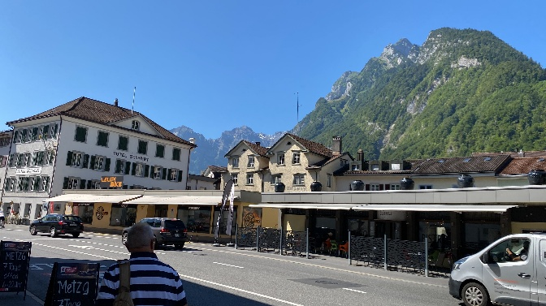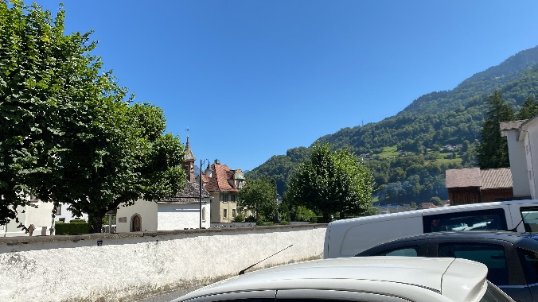
Die Tagesfahrt startet um 7:30 Uhr in Bad Säckingen
Nach der Fahrt an Zürich vorbei ist ein Begrüßungskaffee mit Gipfeli in der Bäckerei-Conditorei Märchy vorgesehen.
Gegen 10:00 Uhr Besuch des Museums im Freulerpalast und eine Begrüßung von Bruno Gallati (Freundeskreis Bad Säckingen in Näfels).
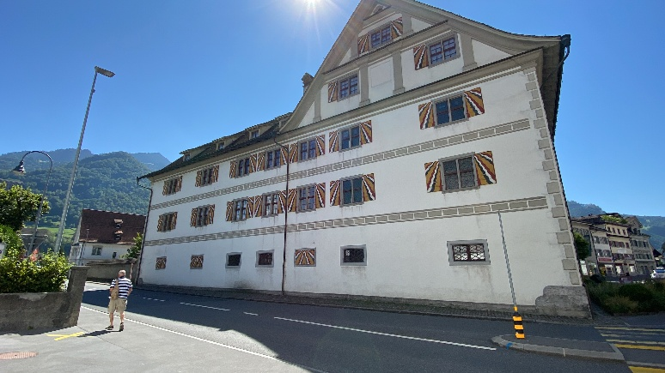
Die Ausstellung veranschaulicht durch eine Vielzahl von Sammlungsobjekten die wichtigsten Kapitel der Glaner Landesgeschichte. (Im Jahr 1352 tritt das Land Glarus zum Bund der Eidgenossen bei. Im Jahr 1388 gelang es den Glanern, sich mit der Schlacht bei Näfels von der habsburgischen Herrschaft zu befreien.) Gleichwohl bestehen bis heute familiäre und andere Beziehungen zu Purkersdorf und Bad Säckingen. Für den Museumsbesuch haben wir 1 – 1 ½ Stunden eingeplant.
Danach kann die erste Gruppe von bis zur 24 Personen mit dem Shutttle zum Obersee zum Mittagessen fahren. Für die weiteren Personen besteht die Möglichkeit zum Erkunden der Innenstadt. Nach ca. 30-40 Minuten könnte eine weitere Gruppe zum Berghotel hochfahren und in einer 2. Schicht Mittagessen bekommen.
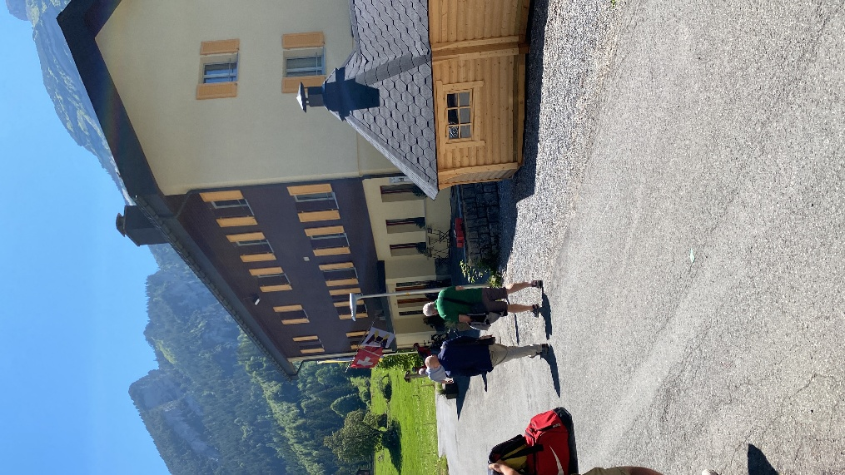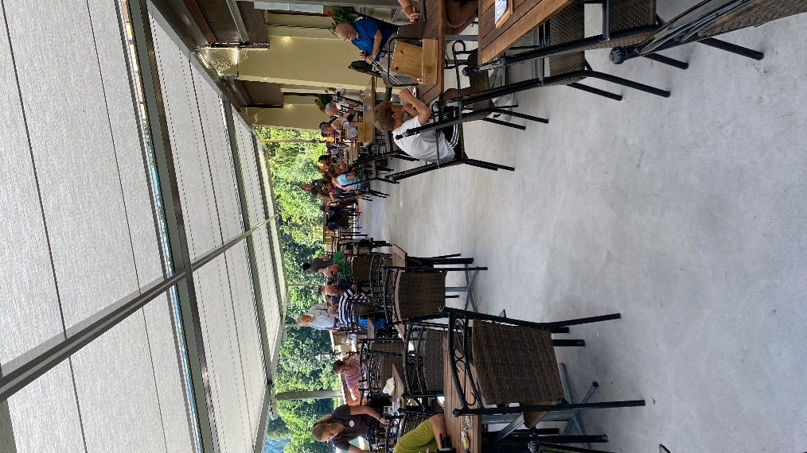
Da das Berghotel Obersee am Wochenende auch von einheimischen Wanderern gut besucht wird, bietet es für Gruppen kein Essen à la Carte an. Auch muss die genaue Anzahl an Plätzen gebucht werden. Die Getränke und die weiteren Bestellungen müsste von Jedem selbst bezahlt werden. Die Wanderfreudigen dürfen sich nach dem Essen auf eine kleine Wanderung um den See (Gehzeit ca. 1 Std.) freuen, während die Anderen einfach die herrliche Landschaft am See genießen. Bei der Fahrt vom Berg (ca. 600 m) werden wir ggf. wieder eine Aufteilung in zwei zeitlich getrennte Gruppen vornehmen müssen. Die erste Gruppe könnte dann unten im Cafe noch einen Kaffee trinken oder für ca. 30 -40 Minuten durch Näfels gehen.
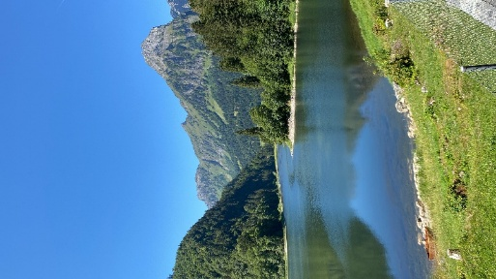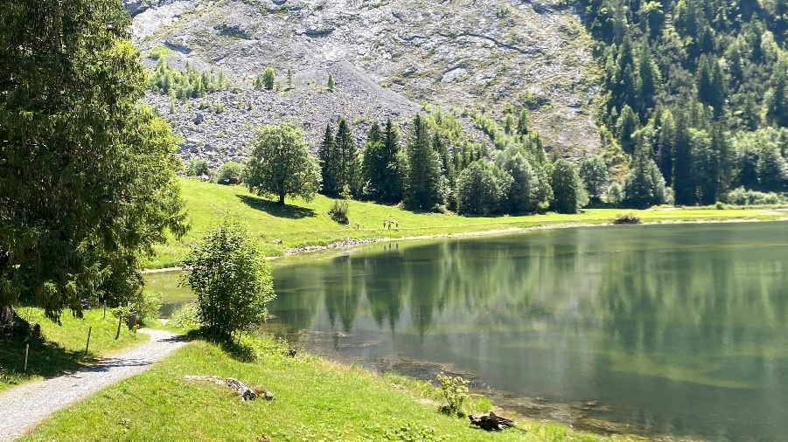
Nach 16:00 Uhr soll es dann auf die Rückfahrt nach Bad Säckingen gehen.
Wir bitten um eine frühzeitige Anmeldung bis zum 5. September und behalten uns vor, wenn der Bus voll ist weitere Anmeldungen abzulehnen.
Das Programm haben wir so mit dem Freundeskreis Bad Säckingen in Näfels abgestimmt. Soweit Jemand nach dem Museumsbesuch gerne seine eigene Tour durch Näfels machen möchte, oder sich gerne selbst mit Essen versorgen möchte, kann sich gerne aus der Gruppe ausklinken und kehrt dann zum abgesprochen Rückfahrttermin wieder zum Parkplatz bei der Schule. Dies kann natürlich aus unterschiedlichen Gründen erfolgen, egal ob man sich noch mehr in Näfels anschauen will, keinen Appetit auf Schnitzel hat oder was auch immer. Aus organisatorischen Gründen werden wir nur beim vorgesehenen Programm in Gruppen bis ca. 20 Personen jeweils betreuen können und setzen auf eigenverantwortliches Verhalten.
Wir bieten die Fahrt nach Näfels deshalb wie folgt zur Auswahl an:
Variante A
Fahrt ab Bad Säckingen nach Näfels und zurück mit dem Bus, Museumsbesuch, Fahrt mit den Shuttlebussen zum ca. 600 m höher gelegenen Obersee, dem Mittagessen Schnitzel, Pommes und Gemüse für 70 €

Variante B
Für Bus- und Shuttlefahrten - ohne Platz im Berghotel fürs Mittagessen 40 €

Variante C
Für Busfahrt und Museumbesuch – ohne Shuttle zum Obersee/Mittagessen 20 €

Für Nichtmitglieder des Freundeskreises Purkersdorf erheben wir eine zusätzliche Gebühr für die Fahrt von 10 €.

Die jeweiligen Kosten sind nach der Anmeldebestätigung bis zum 10. September auf das Konto des Freundeskreises
IBAN DE27 6845 2290 0026 1583 60
zu überweisen. Soweit wir keinen Geldeingang feststellen können, werden wir sie ggf. informieren und ihren Platz dann auf der Warteliste stehenden Personen weitergeben.
Da sich Herr Klaus Kummle aus privaten Gründen in nächster Zeit nicht in Bad Säckingen befindet, werden die Anmeldung von Herrn Musterle gesammelt. Entweder per Mail:
muster.le@t-online.de oder Telefon Nr. 0176 21439748

